Załącznik Nr 3: „Opis przedmiotu zamówienia oraz warunki realizacji”

Przedmiot zamówienia: Wykonanie zadania:
„Zwiększenie zdolności retencyjnej zlewni cieku Jaślańsko Chorzelowskiego poprzez odbudowę budowli piętrzącej”

Dane techniczne:
- Konstrukcja żelbetowa
- Wysokość piętrzenia 1,3 m
- Rok budowy 1905
- Klasa budowli IV

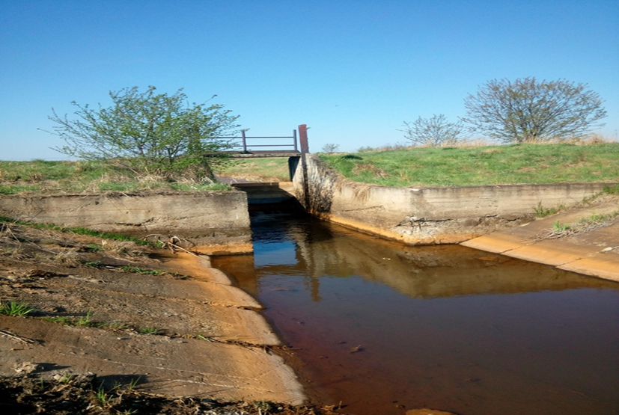

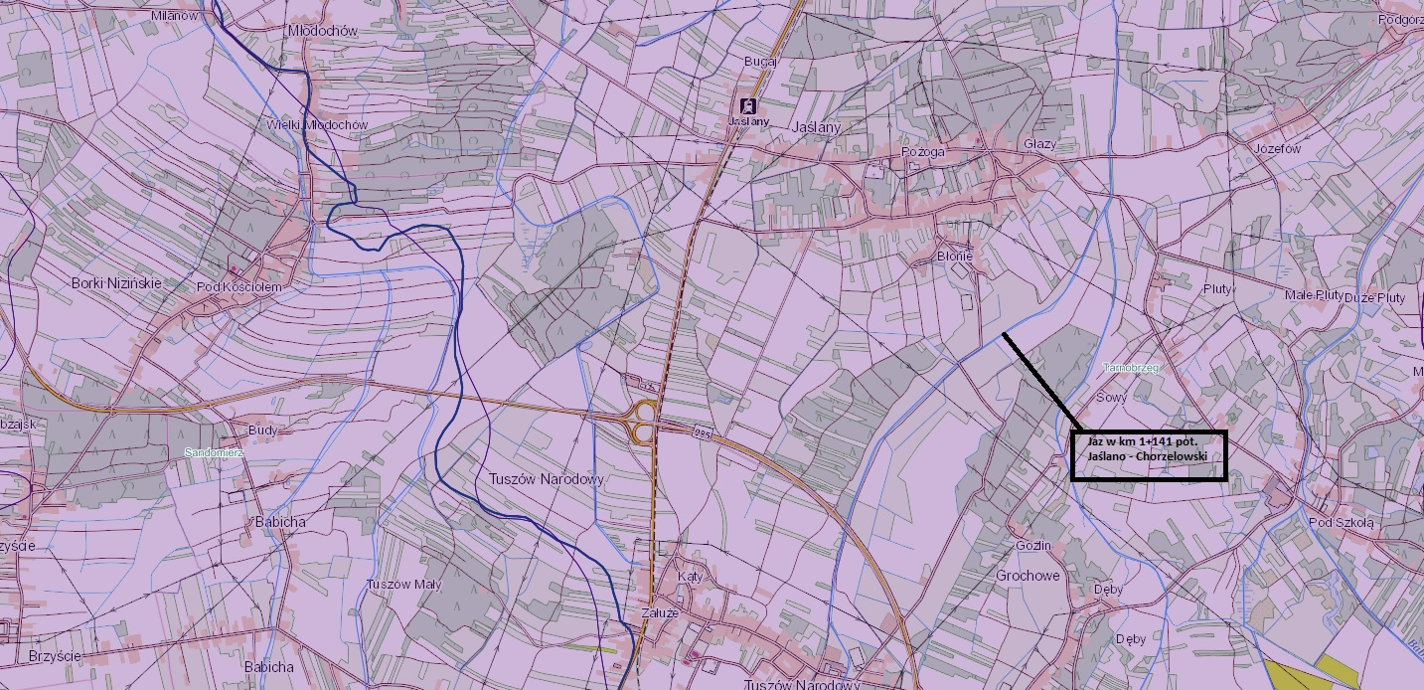
Układ współrzędnych 1992 (EPSG 2180) X:282998,08 Y: 677103,20; N: 50°23’14.64” E: 21°29’31.79”
Krajowy Kod Jednolitych Części Wód (JCW) – RW200017219299

1. Przedmiotem zamówienia jest:

1) Opracowanie ekspertyzy stanu technicznego i bezpieczeństwa jazu w km 1+141 na rzece Jaślańsko-Chorzelowski
a) Opracowana ekspertyza powinna określać faktyczny stan budowli, podłoża i otoczenia, ewentualne występowanie zjawisk niekorzystnych dla budowli i przyczyny ich występowania, warunki bezpiecznej eksploatacji, ocenę trwałości budowli, wnioski dotyczące sposobu usunięcia uszkodzeń i powstrzymania niekorzystnych zjawisk, prowadzenia niezbędnych obserwacji, badań, pomiarów i kontroli budowli;
b) Opracowanie ekspertyzy stanu technicznego i bezpieczeństwa winna być wykonana zgodnie z wymogami „Wykonywania Badań Pomiarów, Ocen Stanu Technicznego i Stanu Bezpieczeństwa Budowli Piętrzących Wodę”
c) Podczas opracowania ekspertyzy stanu technicznego i bezpieczeństwa należy dokonać wskazania:
- Rodzaju i rozmiarów nieprawidłowości w stanie technicznym (w tym ewentualnych odchyleń od pionu konstrukcji murowych obiektu ) popartego inwentaryzacją stanu technicznego, wraz
z wykonaniem rysunków technicznych z określeniem lokalizacji występujących uszkodzeń oraz naniesieniem lokalizacji miejsc wykonanych badań
- Stanu stabilności posadowienia konstrukcji obiektu popartego badaniami w miejscach posadowienia obiektów budowlanych wraz ze sporządzeniem opinii geotechnicznej
- Oceny przyczyn powstania nieprawidłowości w stanie technicznym ww. obiektu;
d) Wykonanie przekrojów poprzecznych koryta poniżej i powyżej obiektu na długości 150mb łącznie na długości 300mb wraz z narysowaniem profilu podłużnego cieku z naniesioną konstrukcją piętrzącą
e) Wykonaniem badań wytrzymałościowych elementów betonowych konstrukcji hydrotechnicznej metodą sklerometryczną,
f) Wykonaniem obliczeń wytrzymałościowych konstrukcji – analiza stateczności, analiza filtracji, określenie maksymalnego poziomu piętrzenia obiektu dla stanu istniejącego oraz analizę dla wariantu po wykonaniu robót remontowych koniecznych dla przywrócenia pierwotnej wysokości piętrzenia,
g) Dokonaniem analizy hydraulicznej z określeniem maksymalnej przepustowości obiektu
h) Określeniem stopnia przydatności obiektu do dalszego użytkowania ze wskazaniem zaleceń w celu przystosowania obiektu do dalszego użytkowania (remont lub przebudowa)
i) W przypadku stwierdzenia nieprawidłowości w stanie technicznym obiektu, których usunięcie w trybie remontu nie jest uzasadnione technicznie, w ekspertyzie należy jednoznacznie określić, że brak jest technicznej możliwości wykonania robót remontowych danej budowli bez całkowitej jej rozbiórki i odbudowy;
2) Opracowanie dokumentacji technicznej wraz z przedmiarem robót i kosztorysem inwestorskim dla usunięcia nieprawidłowości w stanie technicznym budowli - km 1+141 na rzece Jaślańsko-Chorzelowski:
a) Podczas opracowania dokumentacji technicznej należy dokonać wskazania:
- Możliwości i sposobu wykonania niezbędnych zabezpieczeń oraz jakie roboty należy wykonać w celu usunięcia stwierdzonych nieprawidłowości i doprowadzenia obiektu do należytego stanu technicznego umożliwiającego dalsze bezpieczne użytkowanie obiektu;
b) dokumentacja powinna zawierać opis koniecznych prac umożliwiających dokonanie napraw na prowadzenie piętrzenia wody w celu prowadzenia nawodnienia;
- część opisowa projektowanych robót zawierająca między innymi: obliczenia wytrzymałościowe, obliczenia stateczności obiektu, analizę hydrauliczną obiektu dla stanu projektowanego, projekt zagospodarowania terenu, opis technologii projektowanych robót,
- część rysunkowa konieczna do prawidłowego opracowania przedmiaru robót zawierająca między innymi: projekt zagospodarowania terenu, przekroje poprzeczne i podłużne obiektu, szczegóły konstrukcyjne,
c) przedmiar robót należy sporządzić na podstawie dokumentacji technicznej zgodnie
z Rozporządzeniem Ministra Infrastruktury z dnia 2 września 2004 r. (Dz. U. z 2013r. poz. 1129)
w sprawie szczegółowego zakresu i formy dokumentacji projektowej, specyfikacji technicznych wykonania i odbioru robót budowlanych oraz programu funkcjonalno – użytkowego oraz Rozporządzeniem Ministra Infrastruktury z dnia 18 maja 2004r. w sprawie określenia metod
i podstaw sporządzenia kosztorysu inwestorskiego, obliczenia planowanych kosztów prac projektowych oraz planowanych kosztów robót budowlanych określonych w programie funkcjonalnoużytkowym (Dz.U. Nr 130, poz.1389);
d) kosztorys inwestorski winien być sporządzony zgodnie z Rozporządzeniem Ministra Infrastruktury z dnia 18 maja 2004r. w sprawie określenia metod i podstaw sporządzenia kosztorysu inwestorskiego, obliczenia planowanych kosztów prac projektowych oraz planowanych kosztów robót budowlanych określonych w programie funkcjonalno-użytkowym – Dz.U. nr 130, poz.1389
z 2004r. Kosztorys inwestorski zaleca się wykonać w programie kosztorysowym np. „NORMA” lub „ZUZIA” w formacie pdf; ath lub xml;
e) kosztorys inwestorski nie może być udostępniony osobom trzecim;
f) dokumentacja techniczna powinna zawierać wymagane uzgodnienia i opinie;
g) dokumentacja powinna posiadać oświadczenie projektantów i sprawdzających stwierdzające wykonanie projektu zgodnie z obowiązującymi przepisami oraz zasadami wiedzy technicznej;
h) dokumentacja powinna posiadać oświadczenie projektantów i sprawdzających
o zrzeczeniu praw autorskich do projektu na rzecz Zamawiającego.
3) Opracowanie operatu wodnoprawnego na piętrzenie wody i retencjonowanie wód na jazie
w km 1+141 na rzece Jaślańsko-Chorzelowski wraz z instrukcją gospodarowania wodą:
a) Powyższą dokumentację należy wykonać zgodnie z wymogami przepisów Prawa wodnego z art. 408, 409 i 413 ustawy z dnia 20 lipca 2017 r. Prawo wodne (t.j. Dz.U. z 2020 r., poz. 310 z późn. zm.) oraz Rozporządzeniem Ministra Gospodarki Morskiej i Żeglugi Śródlądowej z dnia 21 sierpnia 2019r. w sprawie zakresu instrukcji gospodarowania wodą (Dz.U. z 2019r. poz. 1725), i innymi aktualnie obowiązującymi wytycznymi i aktami prawnymi;
b) w sprawie wniosku o wydanie pozwolenia wodnoprawnego należy dokonać wszelkich uzgodnień z Zamawiającym.

2. Zakres prac do wykonania obejmuje pozyskanie wszelkich materiałów do opracowania części opisowej i graficznej operatu wodnoprawego oraz ekspertyzy, uzyskanie niezbędnych opinii, uzgodnień.
Wykonawca przed przystąpieniem do przetargu powinien zapoznać się obiektem, jego parametrami oraz stanem technicznym celem prawidłowego oszacowania kosztów realizacji ww. zadania.
3. Udział w rozprawach wodnoprawnych w przypadku gdy Zamawiający lub właściwe w sprawie organy i jednostki administracji publicznej zgłoszą konieczność uzupełnienia bądź poprawienia całości lub części operatu wodno-prawnego.
4. Na potwierdzenie spełniania warunku udziału w postępowaniu dotyczącego zdolności technicznej lub zawodowej Wykonawca musi wykazać:
- wykonanie w okresie ostatnich 3 lat przed upływem terminu składania ofert, a jeżeli okres prowadzenia działalności jest krótszy – w tym okresie, co najmniej 2 zamówień polegających na opracowaniu operatów wodno-prawnych związanych z piętrzeniem oraz retencjonowaniem wody z wykorzystaniem obiektów hydrotechnicznych, na podstawie których wydano decyzję o pozwoleniu wodno-prawnym oraz co najmniej 2 zamówień polegających na opracowaniu dokumentacji remontowych lub projektów dla nowo budowanych budowli piętrzących
- iż dysponuje lub przy realizacji zamówienia będzie dysponował osobą, którą skieruje do realizacji usługi będącej przedmiotem niniejszego postępowania, posiadającą kwalifikacje zawodowe, wykształcenie niezbędne do realizacji zamówienia, tj.: - min. 1 osobę posiadającą: uprawnienia do projektowania obiektu budowlanego i kierowania robotami budowlanymi w specjalności inżynieryjnej hydrotechnicznej lub odpowiadające im ważne uprawnienia budowlane, które zostały wydane na podstawie wcześniej obowiązujących przepisów albo uprawnienia do projektowania obiektu budowlanego w specjalności inżynieryjnej hydrotechnicznej lub odpowiadające im ważne uprawnienia budowlane, które zostały wydane na podstawie wcześniej obowiązujących przepisów
5. Przedmiotem odbioru będzie: a) ekspertyza stanu technicznego jazu; b) dokumentacja techniczna wraz z przedmiarem i kosztorysem inwestorskim; c) operat wodnoprawny na piętrzenie
i retencjonowanie wód na jazie rzeki Jaślańsko-Chorzelowski d) instrukcja gospodarowania wodą na urządzeniach piętrzących ww. rzeki.
6. Wymienioną w pkt 5 dokumentację należy wykonać w czterech egzemplarzach w formie drukowanej i piąty egz. na nośniku cyfrowym:
- części graficzne w tym rysunki inwentaryzacyjne i projektowe, mapy w postaci plików typu rastrowego i w formacie PDF;
- części opisowe w formacie doc i pdf;
− kosztorys inwestorski i przedmiar (jako oddzielne pliki) wskazane wykonanie w programie kosztorysowym np. „NORMA” lub „ZUZIA” w formacie pdf i ath lub xml;
− kosztorys ofertowy (formularz cenowy) i przedmiar (dla potrzeb złożenia oferty bez nośników cen) w formacie pdf i ath lub xml.

Termin realizacji zadania:
Rozpoczęcie: w dniu podpisania umowy
Zakończenie: 18.12.2020

